Ato 2
A LIA não quer ir à escola, e a IA explica que ela só volta se vencer os desafios e apresenta a barra de tokens. No corredor, ela reencontra um amigo e precisa dar uma chance a ele. O amigo fala do concurso de oratória, oferece ensaiar e convida a LIA para a lan house. O Desafio 2 (obstáculos até a lan house) não tem ajuda da IA. Na lan house, a IA oferece escrever o discurso, e essa escolha mexe na barra. Depois, o amigo propõe escrever o discurso junto (ou ensaiar, se a IA já escreveu). O ato entra com a barra em 3 ou 2.

Ficha do Ato 2
Item | Ato 2
Onde | Quarto em 2007, corredor da escola, lan house
Personagens | LIA, IA, AMIGO (a professora aparece só em imagem)
Desafio | Obstáculos no corredor até a lan house (sem ajuda da IA)
Escolhas | 2: dar uma chance ao amigo, ajuda com o discurso
Barra ao entrar | 3 ou 2
Barra ao sair | 0, 1, 2 ou 3
Pode terminar o jogo? | Não. Se a barra zerar durante o Ato 2, a IA fica offline até o fim do ato e volta no início do Ato 3 com 1 token de reserva.

Diagrama das escolhas
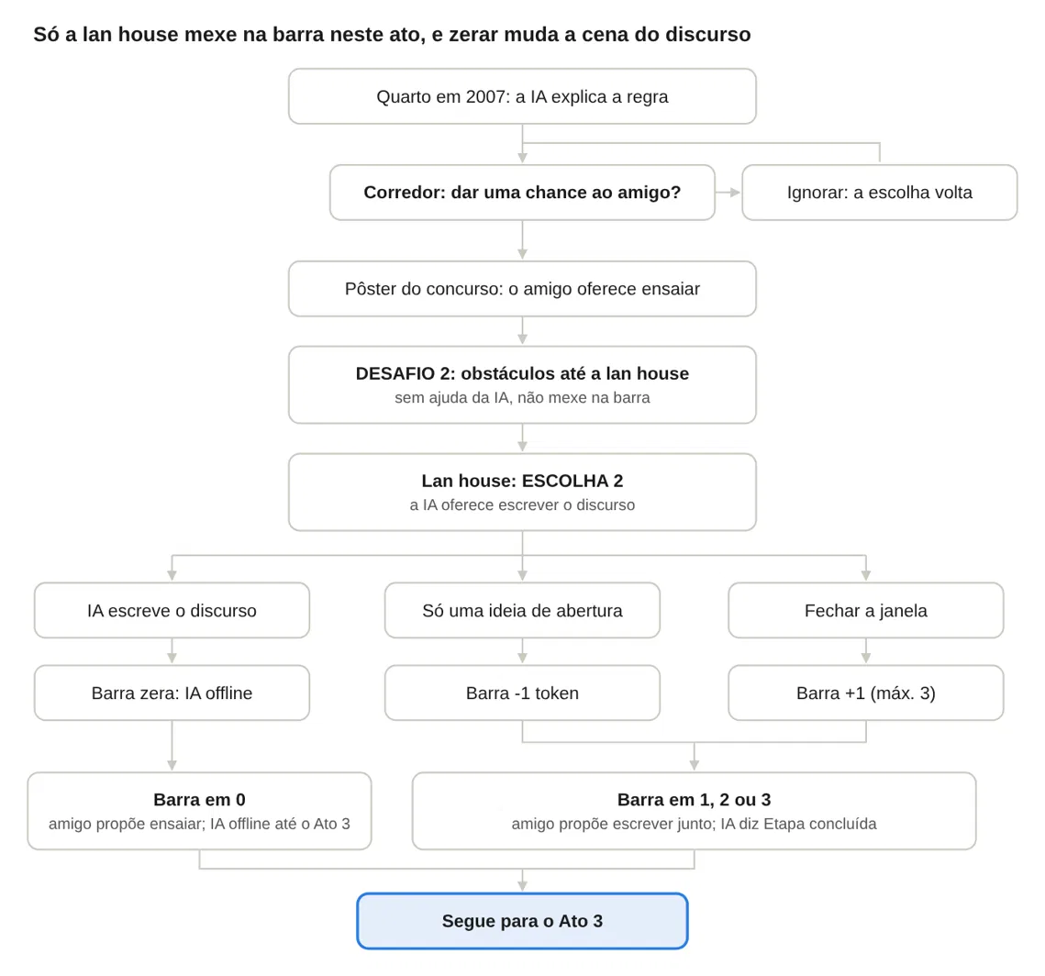
Só a escolha da lan house mexe na barra. Se ela zerar, a cena do discurso muda e o amigo propõe ensaiar.
Barra depois da escolha da lan house, conforme a barra ao entrar no ato:
Barra ao entrar | IA escreve | Só uma ideia | Fechar a janela
3 | 0 | 2 | 3
2 | 0 | 1 | 3

Roteiro

Cena 1: quarto em 2007
[LOCAL: Quarto da LIA em 2007, manhã. O PC liga sozinho.]
LIA: Eu não quero ir pra escola. Eu quero voltar e fazer a minha palestra!
IA: Você volta, mas só se vencer os desafios daqui. A barra de tokens mostra quanto de ajuda eu ainda posso dar. Se ela zerar, eu desligo e não consigo te levar de volta.
[A barra de tokens aparece na tela, com o valor atual.]

Cena 2: corredor da escola
[LOCAL: Corredor da escola, 2007.]
AMIGO: E aí, LIA!
LIA: (nostalgia) Faz tanto tempo… A gente não se fala desde… Aquele dia…
ESCOLHA 1 (não usa a barra): Dar uma chance ao amigo / Ignorar e seguir
Opção | Efeito na barra | Resultado
Dar uma chance ao amigo | Nenhum | A conversa continua
Ignorar e seguir | Nenhum | O amigo alcança a LIA e a escolha aparece de novo
[Se ignorar, o amigo alcança a LIA e a escolha volta.]
AMIGO: Viu o pôster do concurso de oratória? A professora queria que você se inscrevesse.
[HOTSPOT CLICÁVEL: pôster do concurso na parede.]
LIA: Eu não lembrava disso. Será que isso muda alguma coisa lá na frente?
AMIGO: Eu te ajudo a ensaiar. Mas antes passa na lan house, a galera tá lá.
[DESAFIO 2: obstáculos no corredor da escola, até sair e ir para a lan house. Sem ajuda da IA.]

Cena 3: lan house
[LOCAL: Lan house, 2007. Referências ao fundo.]
LIA: (rindo) Eu tinha esquecido como esse jogo era legal!
[Pop-up de MSN no PC da lan house.]
IA: Vejo que está se divertindo com seus amigos. Posso escrever o discurso do concurso agora.
ESCOLHA 2
Opção | Efeito na barra | Resultado
IA escreve o discurso | Zera a barra | A IA fica offline até o fim do ato. O amigo propõe só ensaiar. No Ato 3, a IA volta com 1 token de reserva.
Só uma ideia de abertura | -1 | A IA sugere abrir com uma pergunta. O amigo propõe escrever junto.
Fechar a janela | +1, máx. 3 | A LIA continua jogando. O amigo propõe escrever junto.

Opção 1: IA escreve o discurso (zera a barra)
LIA: Pode escrever.
IA: Pronto.
[A barra zera. Status do MSN: offline. A IA não fala mais até o fim do ato.]
Opção 2: Só uma ideia de abertura (-1 token)
LIA: Só uma ideia pra começar.
IA: Abra com uma pergunta pra plateia. O resto é seu.
[A barra cai 1 token.]
Opção 3: Fechar a janela (+1 token, máx. 3)
LIA: Deixa eu jogar um pouco!
[A barra sobe 1 token, até o máximo de 3.]

Cena 4: o discurso
Se a barra estiver em 1, 2 ou 3:
[Depois da partida na lan house.]
AMIGO: Bora escrever o discurso? A gente faz no papel mesmo, do nosso jeito.
[Mais tarde, imagem da LIA recebendo a ajuda do amigo e, depois, a professora corrigindo.]
IA (na tela do jogo): Etapa concluída.
Se a barra estiver em 0 (a IA escreveu o discurso):
[Depois da partida na lan house.]
AMIGO: Já tem o discurso pronto? Então bora ensaiar.
[Mais tarde, imagem da LIA ensaiando com o papel na mão e o amigo ouvindo. Sem fala da IA, porque ela está offline.]
FIM DO ATO 2

